51疾患ファミリーのエネルギーランドスケープ解析が明らかにする併存疾患アーキタイプと遷移ダイナミクス：1,100万人のレセプトデータから
Koki Tsuyuzaki^1,2,*, Katsuyuki Chida^3,4, Tetsuo Ishikawa^3,5,6,7, and Eiryo Kawakami^3,4,5,8,*
1: Data Science Core, Chiba University, 1-8-1 Inohana, Chuo, Chiba, Chiba 260-8670, JAPAN. 2: Omics AI Research Team, Advanced General Intelligence in Science Program (AGIS), TRIP Headquarters, RIKEN, 2-1 Hirosawa, Wako, Saitama 351-0198, Japan. 3: Department of Artificial Intelligence Medicine, Graduate School of Medicine, Chiba University, 1-8-1 Inohana, Chuo, Chiba, Chiba 260-8670, JAPAN. 4: Predictive Medicine Special Project (PMSP), RIKEN Center for Integrative Medical Sciences (IMS), RIKEN, Yokohama, Kanagawa, JAPAN. 5: Division of Applied Mathematical Science, RIKEN Center for Interdisciplinary Theoretical and Mathematical Sciences (iTHEMS), RIKEN, Wako, Saitama, JAPAN. 6: Department of Extended Intelligence for Medicine, The Ishii-Ishibashi Laboratory, Keio University School of Medicine, 35 Shinanomachi, Shinjuku-ku, Tokyo, 160-8582, Japan. 7: Collective Intelligence Research Laboratory, Graduate School of Arts and Sciences, The University of Tokyo, 3-8-1 Komaba, Meguro-ku, Tokyo, 153-8902, Japan. 8: Department of Advanced Artificial Intelligence Medicine, Graduate School of Medicine, The University of Osaka, 2-2 Yamada-oka, Suita, Osaka 565-0871, Japan.
*Corresponding authors: Koki Tsuyuzaki (koki.tsuyuzaki@gmail.com) and Eiryo Kawakami (eiryo.kawakami@chiba-u.jp)

要旨
併存疾患パターンは臨床経過を左右するが、疾患横断的な体系的比較は依然として少ない。本研究では、統計力学に由来するIsingモデルの枠組みであるエネルギーランドスケープ解析（ELA）を、日本のDeSCデータベースに収録された約1,100万人の診療報酬請求データに適用し、51疾患ファミリーごとに併存疾患ランドスケープを構築した。各疾患ファミリーについて、二値化された併存疾患行列を主成分分析（PCA）により7次元に圧縮し、128状態に離散化したうえで、疾患あたり1〜4個の安定ベイスンを同定した。51疾患ファミリーのうち27において、少なくとも半数のベイスンで低エネルギーが高い死亡リスクと関連していた。単一ベイスン疾患の死亡患者では、最初と最後のベイスン帰属が一致する割合の中央値は98%であり、ベイスンが持続的な安定状態として機能していることを示した。ベイスンの併存疾患コードを疾患間で比較すると、教師なしで臨床的に妥当な疾患クラスターが再現された。本研究では51疾患ファミリーを6つの行動パターン（C1〜C6）に分類し、疾患横断的な併存疾患構造の記述的アトラスを提供する。
キーワード: エネルギーランドスケープ解析、併存疾患、レセプトデータ、疾患表現型分類、教師なし学習、Isingモデル

1 序論
行政上の診療報酬請求データベースは、何百万人もの個人の診断、処置、処方情報を長期間にわたって蓄積しており、集団レベルでの疾患研究においてますます重要な情報源となっている（Schneeweiss and Avorn, 2005）。個々の併存疾患やそのペアワイズな関連性は広く調査されてきたが（Barnett et al., 2012）、併存疾患の高次構造——すなわち複数の疾患がどのように共起し、安定した配置を形成し、時間とともに変化するか——については十分に検討されていない。ネットワーク手法により集団規模での疾患間関係のマッピングが始まっているものの（Hidalgo et al., 2009; Jensen et al., 2014）、離散的な併存疾患状態とその安定性を同定する手法は未だ十分に探索されていない。この構造の理解は、併存疾患負荷が医療資源利用、死亡率、治療の複雑性の主要な決定因子であるために重要である（Salisbury et al., 2011）。
エネルギーランドスケープ解析（ELA）は、高次元二値データにおける安定状態を発見するための枠組みを提供する。もともとは統計力学においてスピン系を記述するために開発され、タンパク質フォールディングに適用された手法であり（Bryngelson et al., 1995）、観測される状態頻度から各離散状態にエネルギー値を割り当てる。このエネルギー曲面の局所的極小値が「ベイスン（basin of attraction）」——エネルギー障壁によって隔てられた状態群——を定義する。観測される状態頻度からペアワイズ結合を推定する最大エントロピー（Isingモデル）定式化は（Schneidman et al., 2006）、神経集団活動（Watanabe et al., 2014; Ezaki et al., 2017）や遺伝子発現状態（Sasai and Wolynes, 2003）などの分野に適用されてきた（チュートリアルとしてMasuda et al., 2025を参照）。
本研究では、DeSC日本レセプトデータベースにおいてICD-10コードの接頭辞で定義された51疾患ファミリーにELAを体系的に適用した「Disease Landscape Atlas」を提示する。各疾患ファミリーについて——対象疾患コード自体を特徴量から除外したうえで——個別のランドスケープを構築することにより、得られるベイスンは集団レベルの有病率ではなく疾患特異的な併存疾患パターンを反映する。コホート全体で約1,100万人をカバーし、観察期間は2014年4月から2022年2月までである。患者は複数の疾患ファミリーに寄与する可能性がある。各ファミリーについて、6か月の観察ウィンドウから二値併存疾患行列を構築し、PCAにより7主成分に次元削減し、スコアを二値化したうえで、Isingモデルによりエネルギーランドスケープを推定した。
本解析は3つの問いに取り組む。第一に、エネルギーとアウトカムの関連の方向性は疾患横断的に広く成立するか、どの疾患ファミリーで成立しないか。第二に、ベイスンを定義する併存疾患コードは既知の臨床的関係を反映しているか、ベイスン内容の疾患間比較により既存の疾患分類が再現されるか。第三に、ベイスン帰属は時間的にどの程度安定しており、異なる疾患は異なるベイスン間遷移パターンを示すか。

2 結果

2.1 解析デザインと疾患ファミリー別ランドスケープ構築
ICD-10コード接頭辞により51疾患ファミリーを定義した（Figure 1; 方法）。循環器系、腫瘍性、神経精神科、呼吸器、代謝性、筋骨格系、感染症の各カテゴリーを網羅した。各ファミリーについて、DeSCデータベースにおいて当該ファミリーの定義ICD-10コードに合致するレセプトを1件以上有する全個人を抽出し、インデックスコホートを構築した。疾患ファミリーのコホートサイズは47,332人（炎症性腸疾患）から4,514,492人（糖尿病）まで幅があった。疾患ファミリーは排他的でないICD-10接頭辞により定義されており、個人は複数の診断を持ちうるため、患者は複数のファミリーに含まれる可能性があり、コホートサイズを合計してもユニークな個人数にはならない。
各コホートについて、行が患者×観察ウィンドウのペア（1か月スライドの6か月ウィンドウ、患者あたり最大83ウィンドウ）、列がICD-10コード（対象疾患コード自体は除外）を表す二値併存疾患行列を構築した。PCAによりこの行列を疾患あたり7主成分に圧縮し、スコアを二値化（正→+1、非正→−1）することで、疾患ファミリーあたり2^7 = 128個の離散スピン状態を得た。Landscaperソフトウェアを用いて観測状態頻度からIsingモデルのエネルギー関数を推定し、エネルギーの局所極小をベイスンとして同定した。51ファミリーにわたり、ベイスン数は1〜4個（1ベイスン：17ファミリー、2ベイスン：26、3ベイスン：6、4ベイスン：2）であった。

2.2 PCAは疾患ファミリー横断的に年齢と性別の勾配を捉える
7主成分は51ファミリーの総分散の中央値12.5%を捕捉した（Figure 2c）が、臨床的に解釈可能な軸を一貫して捉えていた。PC1はほぼ全ての疾患ファミリーで患者年齢と相関し（中央値|r| = 0.41; Figure 2d）、例えば糖尿病コホートでは高齢患者がPC1の一方の極に集積した（Figure 2a）。性別の分離は疾患により異なるPCに分布しており、例えば尿路感染症コホートではPC7が女性と男性の患者を分離した（|r| = 0.45; Figure 2b）。7次元の選択はELAが2^dim個の状態を列挙する必要があるという実際的制約から決定されたものであり、7次元でLandscaperソフトウェアの実用上の上限（128状態）となる。累積寄与率の低さは、ICD-10コード空間の高次元性を考えれば想定される範囲内である。類似のレセプト行列に対する全共分散解析では、分散の大半を説明するためには数百の成分が必要であることが示されている。7成分は主要な臨床的勾配を保持しつつ、ランドスケープ構築に実用的な状態空間を提供する。残りの成分（主にPC2〜PC6）は、ファミリーごとに異なる疾患特異的な併存疾患パターンを捉えていた。

2.3 エネルギーは疾患ファミリー横断的に死亡率および入院と関連する
エネルギーランドスケープが臨床的に意味のある構造を捉えているかを評価するため、各ベイスン内でベイスン内標準化エネルギーと全死亡との関連をCox比例ハザードモデル（年齢・性別で調整）により検定した（Figure 3; 方法§4.5）。死亡解析は、死亡イベントを記録する国民健康保険（NHI）および後期高齢者医療制度加入者（各コホートの約40〜50%; 方法を参照）に限定した。疾患ファミリーがベイスン別過半数基準を満たすとは、少なくとも半数のベイスンでHR < 1（低エネルギーが高いハザードと関連）が成立する場合と定義した。51疾患ファミリーのうち27でこの基準が死亡について満たされた。疾患特異的入院をエンドポイントとした同様の解析では、死亡フラグの制限を必要とせず全対象者を用い、51ファミリーのうち35で一貫した方向性が得られた（Figure S1）。
死亡基準を満たさなかった24疾患ファミリーは以下の通りである：急性腎不全（2ベイスン、0/2でHR < 1）、不安障害（2ベイスン、0/2）、自己免疫性結合組織疾患（1ベイスン、0/1）、前立腺肥大症（3ベイスン、1/3）、肝硬変・肝線維症（1ベイスン、0/1）、COPD（1ベイスン、0/1）、せん妄（2ベイスン、0/2）、うつ病（2ベイスン、0/2）、脂質異常症（2ベイスン、0/2）、てんかん（2ベイスン、0/2）、痛風（1ベイスン、0/1）、大腿骨近位部骨折（1ベイスン、0/1）、肝癌（3ベイスン、0/3）、膵癌（1ベイスン、0/1）、パーキンソン病（3ベイスン、1/3）、肺炎（2ベイスン、0/2）、前立腺癌（2ベイスン、0/2）、関節リウマチ（2ベイスン、0/2）、統合失調症（2ベイスン、0/2）、敗血症（3ベイスン、0/3）、甲状腺疾患（4ベイスン、0/4）、結核（1ベイスン、0/1）、尿路感染症（3ベイスン、1/3）、ウイルス性肝炎（2ベイスン、0/2）。これらには死亡率の低い非致死性慢性疾患（不安障害、脂質異常症、痛風、前立腺肥大症、前立腺癌）、神経精神科疾患（うつ病、統合失調症、てんかん、せん妄）、急性発症または高致死率の疾患（敗血症、急性腎不全、尿路感染症）、および進行性または臓器特異的経過を持つ疾患（肝硬変・肝線維症、大腿骨近位部骨折、膵癌、パーキンソン病、肺炎、ウイルス性肝炎）が含まれる。非致死性疾患では、エネルギーが死亡リスクではなく医療利用や診断の複雑さを反映している可能性がある。急性疾患では、重症度に整合したランドスケープ構築に十分な経時的併存疾患情報が得られていない可能性がある（Figure 3）。
大規模なサンプルサイズ（疾患あたり最大450万人）により、小さな効果量でも統計的有意に達しうる。ハザード比はエネルギー-アウトカム関連の方向と概略的な大きさを示すものである。

2.4 ベイスンの併存疾患コードは臨床的に妥当な疾患クラスターを再現する
ELAベイスンが臨床的に意味のある併存疾患構造を捉えているかを評価するため、疾患ファミリー間でICD-10コード組成を比較した。各ベイスンについて、ベイスン内観察ウィンドウ頻度の上位30 ICD-10コードを選択した。各疾患ペアについて、それぞれのベイスンのコード集合間の最大Jaccard類似度を算出した。統合失調症は、抗精神病薬に偏ったコードプロファイルが類似度空間で外れ値であったため除外し、50疾患ファミリーを対象とした（Figure 4; 方法）。
得られた距離行列（1 − 最大Jaccard; 群平均法、最適リーフ順序）に対する階層的クラスタリングにより、2つの主要グループが明らかになった。急性/フレイルクラスターは3疾患（急性腎不全、誤嚥性肺炎、敗血症）を含んだ。残りの47疾患は広範な慢性/生活習慣クラスターを形成した。慢性/生活習慣クラスター内では、2疾患以上からなる9つのサブクラスターが教師なしで出現した（Figure 4にアノテーション）：Musculoskeletal、Immune/Hematologic、Stress-related、Metabolic/CV、GI/Prostate cancer、Cardiovascular、Pulmonary、Neurodegenerative、Geriatric acute。これらは既知の臨床的グループ分けを再現しており、例えば神経変性疾患（パーキンソン病、認知症、てんかん）、心血管疾患（脳卒中、虚血性心疾患、心房細動、CKD）、筋骨格疾患（変形性関節症、骨粗鬆症）はそれぞれ密なクラスターを形成した。Geriatric acuteサブクラスター（せん妄、肺炎）は急性/フレイルクラスターに最も近い位置にあり、これらの疾患のフレイル関連の性格と整合する。
これらのグループ分けは、ELAベイスン内の併存疾患コード頻度のみから導出されたものであり、既知の疾患関係を教師なしで再現している。特定の併存疾患コード——例えば慢性歯周炎や高脂血症——は多くの疾患にわたってベイスンを弁別しており、共通の併存疾患軸の存在を示唆している（Figure S2）。疾患内のベイスン間類似度は大きなばらつきを示した（Figure S3）。例えば、神経変性疾患では高いJaccard値（ベイスン間で類似した併存疾患プロファイルを共有）を示した一方、糖尿病のような疾患では低いJaccard値を示し、異なるベイスンが異なる併存疾患プロファイルを持つこと——場合によっては同一疾患内の他のベイスンよりも他疾患のベイスンにより類似していること——を示している。

2.5 経時的ベイスン遷移と6つの行動パターン（C1〜C6）
ベイスン帰属の時間的安定性を特徴づけるため、死亡患者の死亡前の観察ウィンドウにわたるベイスン帰属の変遷を追跡した（Figure 5）。3つの知見が得られた。
第一に、ベイスンは持続的な安定状態として機能する。最初の観測状態がベイスン内であった死亡患者のうち、単一ベイスン疾患（17ファミリー）では最初と最後の観測でベイスン帰属が一致した割合の中央値は98%であった（Figure 5b）。この初回-最終一致率は途中の離脱と復帰を許容するものであり、同一ベイスンへの連続的滞在を要求しない。3〜4ベイスン疾患では初回-最終一致率は約69%であり、約30%が最終観測時には異なるベイスンに移動していた。ベイスンから非ベイスン状態への離脱は稀であった（ベイスン数群間の中央値3%未満）。第二に、非ベイスン状態は一過性である：ベイスン外から開始した死亡患者のうち、中央値で74〜90%が最終的にベイスンに帰属した（Figure 5c）。第三に、経過を通じて一度もベイスンに入らなかった患者の割合（Figure 5aのStable Non-Basin）は概ね3%未満であった（中央値0.4%、最大4.4%は肥満）。これらの統計値は、各ベイスン数群内の疾患間中央値であり、死亡患者のみから算出されている。
51ファミリーにわたるランドスケープ行動の多様性を整理するため、ベイスン数、エネルギー-死亡関連の方向性（ベイスン別過半数基準）、および遷移非対称性——ベイスン間の遷移率が方向によりどの程度異なるか（例：ベイスン1→2 対 2→1; 方法§4.7）——の3軸に基づく記述的分類を死亡患者から算出して定義した（Table 1; Figure S4）。得られた6カテゴリーを簡潔にC1〜C6と表記するが、番号は便宜的なものであり、重症度や進行の順序を意味しない。この分類は観測パターンを事後的に要約したものである。
C1（10ファミリー）：単一ベイスン、過半数基準充足。脳卒中、虚血性心疾患、大腸癌、肺癌、転移性癌などが含まれ、単一の安定した併存疾患配置内に明確な重症度勾配を持つ。
C2（7ファミリー）：単一ベイスン、過半数基準非充足。COPD、自己免疫性結合組織疾患、結核、肝硬変・肝線維症、痛風、大腿骨近位部骨折、膵癌が含まれ、単一ベイスン内で低エネルギーがより悪いアウトカムと関連しない。
C3（2ファミリー）：複数ベイスン、過半数基準充足、低い遷移非対称性（<0.1）。慢性腎臓病（CKD）と認知症が該当し、ベイスン間でほぼ均等に患者が交換される。例えば認知症では、全観察期間のステップあたり遷移率はベイスン1→2 = 5.7%、ベイスン2→1 = 5.9%（非対称性 = 0.02; それぞれ241,849回および292,895回の遷移）であった。
C4（6ファミリー）：複数ベイスン、過半数基準充足、中程度の遷移非対称性（0.1〜0.45）。喘息、心房細動、心不全、高血圧、低栄養、睡眠障害が該当し、ベイスン間の条件付き遷移確率に非対称性を示す。
C5（9ファミリー）：複数ベイスン、過半数基準充足、高い非対称性（≥0.45）。貧血、悪性腫瘍、糖尿病、変形性関節症がこのパターンの典型であり、ベイスン間遷移が生じた場合に強い方向性を示す。
C6（17ファミリー）：複数ベイスン、過半数基準非充足。不安障害、前立腺肥大症、せん妄、うつ病、脂質異常症、てんかん、肝癌、パーキンソン病、肺炎、前立腺癌、関節リウマチ、統合失調症、敗血症、甲状腺疾患、急性腎不全、尿路感染症、ウイルス性肝炎が含まれ、構造化されたベイスン組織を持つものの、エネルギー-アウトカムの期待される方向性がベイスンの過半数で成立しない。C6の代表例として、敗血症では3ベイスンが全死亡（Figure S5）および疾患特異的入院（Figure S6）の両方について乖離した生存曲線を示し、死亡前の構造化された状態占有パターンを呈した（Figure S7）。
非対称性の境界値（<0.1、0.1〜0.45、≥0.45）は、補正後の非対称性分布のギャップ解析から決定した（Figure S4）。非ベイスン状態は、ベイスン数および遷移率の膨張を防ぐため非対称性の計算から除外した。

2.6 糖尿病：心血管系ベイスンと歯科ベイスンを持つC5パターン
糖尿病コホート（n = 4,514,492; ICD-10 E10〜E14）は4つのベイスンを持つC5パターンを示した（Figure 6）。非連結グラフ——ベイスン間のエネルギー障壁を示し、深い合流ほどベイスン間の関連が強い——では、ベイスン1（E = −1.01）とベイスン3（E = −0.95）が最も低い接続エネルギーで合流し、最も安定なペアを形成する一方、ベイスン2（E = −0.21）とベイスン4（E = −0.35）は浅く、より高い障壁で合流した（Figure 6c）。 ベイスン1（n = 1,926,087）は、log-odds差スコア（方法）でランク付けされた心血管系併存疾患コードにより特徴づけられた：純型高コレステロール血症（E780; 観察ウィンドウの26.6%）、本態性高血圧（I10; 37.1%）、陳旧性心筋梗塞（I252; 1.4%）、不安定狭心症（I200; 1.0%）、狭心症（I209; 10.2%）（Figure 6a）。ベイスン2（n = 186,913）は歯科コードにより特徴づけられた：う蝕（K029; 17.9%）、外科的合併症（T888; 21.5%）、歯の喪失（K081; 12.2%）、歯周炎関連コード。死亡解析対象集団（NHIおよび後期高齢者医療制度加入者; n = 1,839,848）において、ベイスン4は最も低い死亡率（6.1%; 7,069/115,104）、ベイスン2は最も高い死亡率（12.9%; 11,323/88,051）を示し、ベイスン1は9.1%（59,983/658,494）、ベイスン3は10.4%（101,795/978,199）であった（Figure 6b）。ベイスン別過半数基準は充足された（4ベイスン中2でHR < 1）：ベイスン1（HR = 0.844）とベイスン4（HR = 0.967）は期待される方向を示し、ベイスン2（HR = 1.193）とベイスン3（HR = 1.045）は逆転していた。死亡患者における死亡前の時間的ベイスン構成は、観察ウィンドウにわたって概ね安定していた（Figure 6d）。
遷移非対称性は0.56であり、糖尿病はC5疾患に分類された。死亡患者の遷移行列（最後の20観察位置）において、条件付き遷移確率は強い非対称性を示した：ベイスン2→ベイスン1（11.4%）対ベイスン1→ベイスン2（1.9%）、ベイスン4→ベイスン3（13.7%）対ベイスン3→ベイスン4（0.7%）。しかし、ベイスン1とベイスン3がはるかに大きいため、遷移の絶対回数はほぼ同等であった（例：ベイスン2→1: 22,923回 対 ベイスン1→2: 21,733回; ベイスン4→3: 14,544回 対 ベイスン3→4: 12,759回）。したがって、条件付き確率の非対称性は、より深い（低エネルギーの）ベイスンほど多くの患者を含み、そちらへの遷移確率が高くなることを反映している。

2.7 認知症：ベイスン間で死亡率が乖離するC3パターン
認知症コホート（n = 933,285; ICD-10 F00〜F03, G30）は2つのベイスンを持つC3パターンを示した。全観察期間にわたり、ベイスン1→2遷移はステップあたり5.7%、ベイスン2→1はステップあたり5.9%の頻度で生じ（非対称性 = 0.02; それぞれ241,849回および292,895回の遷移）、死亡率プロファイルが大きく異なるにもかかわらず、ベイスン間で均衡した患者交換が行われていた。
死亡解析対象集団（NHIおよび後期高齢者医療制度加入者; n = 449,369）において、2つのベイスンは著しく異なる死亡率を示した：ベイスン1（n = 183,908）の死亡率は33.6%、ベイスン2（n = 265,461）は17.2%であった。エネルギー-死亡関連はベイスン1で成立し（HR = 0.855, p < 0.001）、ベイスン2では逆転していた（HR = 1.132, p < 0.001）。認知症はベイスン別過半数基準を充足する（2ベイスン中1でHR < 1）が、エネルギー-アウトカム関連のパターンは分裂している。
2つのベイスンは異なる併存疾患プロファイルを示した。ベイスン1（Cox解析対象コホートでn = 370,219; 平均年齢83.0歳）は便秘（79%）、皮脂欠乏症（39%）、皮膚炎（38%）、心不全（39%）により特徴づけられた。ベイスン2（n = 511,818; 平均年齢80.8歳）は高血圧（78%）、糖尿病（48%）、高脂血症（48%）により特徴づけられた。ベイスン1のフレイル関連プロファイルは高い死亡率と整合し、ベイスン2の代謝性プロファイル（高血圧、糖尿病、高脂血症）は急性致死的でない併存疾患パターンを表している。この死亡率差にもかかわらず、全期間にわたるベイスン間交換はほぼ均衡しており（ステップあたり5.7% 対 5.9%; 非対称性 = 0.02）、これらが進行性の経過ではなく共存するサブタイプであることを示唆する。
C3〜C5間での遷移ダイナミクスの違いを示すため、Figure 7では死亡患者の最後の20観察位置から算出したステップごとのベイスン遷移行列を3つの代表的疾患で比較している。認知症（C3; Figure 7a）では、死亡患者の遷移率はベイスン1→2 = 3.9%、ベイスン2→1 = 10.3%であり——全期間の値（5.7%と5.9%）よりも非対称的である。これは時間ウィンドウの違いによるもので、本図は死亡前の最後の20観察位置のみを使用している。心不全（C4; Figure 7b）では、ベイスン3→1 = 11.1% 対 ベイスン1→3 = 2.9%であり、中程度の非対称性を反映している。糖尿病（C5; Figure 7c）では、全4ベイスンにわたって遷移非対称性が顕著である（例：ベイスン2→1 = 11.4% 対 ベイスン1→2 = 1.9%）。C3〜C5分類は全期間の非対称性値に基づいており、Figure 7は死亡前ウィンドウにおける対応するパターンを示している。

2.8 結核：構造的に単純なC2ランドスケープ
結核コホートは単一ベイスンを示し、C2カテゴリーに分類された。死亡解析対象集団の結核患者（n = 148,146）において、エネルギー-死亡関連は逆転していた（HR = 1.143; 95% CI 1.130〜1.157）が、死亡患者と生存患者のエネルギー差は小さかった（−0.080 対 −0.091）（Figure 8）。結核患者は本アトラスで最も観察ウィンドウ数が少ない部類であり（患者あたり9.8、51疾患全体の中央値は約20）、保険観察期間の短さを反映している。
死亡した結核患者のうち、82.6%が全観察ウィンドウにわたりベイスン1に滞在し、1.5%は経過を通じてベイスン1に一度も入らなかった。Figure 8aは各時点における状態カテゴリー別患者割合を示す。
ランドスケープは単一のPC軸により分割されていた：PC6はベイスン状態で−1、上位10頻出非ベイスン状態では+1であり、PC1〜5およびPC7は自由に変動していた（Figure 8b）。この弁別軸に最も寄与するICD-10コードをFigure 8cに示す。Jaccardクラスタリング（Figure 4）では、結核は急性/フレイルクラスターではなく呼吸器疾患（間質性肺疾患、肺癌、COPD）とグループ化しており、慢性肺疾患を反映した併存疾患プロファイルと整合する。観察期間の短さはランドスケープ構築に利用可能な経時的併存疾患情報を制限している可能性があるが、同程度に観察ウィンドウ数の少ない疾患（例：誤嚥性肺炎、患者あたり9.5ウィンドウ）でも過半数基準を充足するものがある。

3 考察
Disease Landscape Atlasとして、日本のレセプトデータベースに含まれる約1,100万人を対象に、51疾患ファミリーへのエネルギーランドスケープ解析の体系的適用を報告した。本アトラスは、大多数の疾患ファミリーにおいてELAベイスンが臨床的に解釈可能な併存疾患構造を捉えていること、およびこの構造が6つの行動パターンに整理できることを明らかにした。
持続的併存疾患配置としてのベイスン。 死亡患者において、ベイスン帰属は高い時間的持続性を示す：単一ベイスン疾患で中央値98%の初回-最終一致、3〜4ベイスン疾患で69%（Figure 5b）。非ベイスン状態は一過性であり（ベイスン外開始患者の74〜90%が最終的にベイスンに帰属）。ベイスン間交換の程度は疾患により異なり、認知症のほぼ均衡した交換（C3; 非対称性 = 0.02）から、貧血の高度に非対称的な条件付き遷移確率（C5; 約110:1の比率）まで幅がある。貧血における非対称性は、慢性腎臓病進行に伴うエリスロポエチン欠乏を介した慢性貧血の進行と整合する（Babitt and Lin, 2012）。
ベイスン構造の疾患間妥当性。 Jaccardクラスタリング（Figure 4）は、慢性/生活習慣グループ内にNeurodegenerative、Cardiovascular、Pulmonary、Musculoskeletal等9つの臨床的に妥当なサブクラスターと密接な急性/フレイルコアを教師なしで再現し、異なるデータと手法を用いたネットワークアプローチの知見を追認した（Hidalgo et al., 2009; Jensen et al., 2014）。Geriatric acuteサブクラスター（せん妄、肺炎）および隣接する疾患は慢性/生活習慣クラスターと急性/フレイルクラスターの境界に位置し、それらの二重の性格と整合する。
エネルギー-アウトカム関連。 ベイスン別過半数基準は死亡について51ファミリーのうち27、入院について35で充足された。基準を満たさなかった24ファミリーには、非致死性慢性疾患（不安障害、痛風、前立腺肥大症、前立腺癌）、神経精神科疾患（うつ病、統合失調症、てんかん、せん妄）、観察期間の短い疾患や高致死率の疾患（敗血症、急性腎不全、結核）が含まれる。認知症のケーススタディは、死亡率が大きく異なるベイスン（33.6% 対 17.2%）がほぼ均等な率で患者を交換しうること（非対称性 = 0.02）を例示し、進行性の段階ではなく共存するサブタイプを示唆する。
6パターン分類。 C1〜C6カテゴリーは併存疾患ランドスケープの行動的多様性を記述するための語彙を提供する。この分類は事後的に定義されたものであり、C番号は便宜的で、カテゴリー境界は観測される変動から選択されたものである。
限界。 行政上のレセプトのICD-10コードは請求目的で記録されており、臨床的実態を反映しない可能性がある（O’Malley et al., 2005）。重複する観察ウィンドウ（6か月中5か月を共有）は見かけ上の時間的安定性を膨張させうる。7次元のPCA圧縮は総分散の中央値12.5%のみを捕捉し、128離散状態は併存疾患空間の粗い近似である。Cox解析は各患者の最初の適格観察ウィンドウを代表レコードとして使用するため（方法§4.5参照）、併存疾患負荷が緩徐に蓄積する疾患ではエネルギー-死亡関連を過小評価する可能性がある。軌跡・遷移解析は死亡患者に限定されている。死亡解析はNHIおよび後期高齢者医療制度加入者（各コホートの約40〜50%）に限定されており、被用者保険加入者には一般化できない可能性がある。死亡解析と入院解析は異なる集団サブセットを使用するため（例：認知症 n = 449,369 対 n = 858,097）、エンドポイント間の絶対率の比較には注意を要する。
展望。 Disease Landscape Atlasは、ELAがレセプトデータから安定的で解釈可能かつ疾患間比較可能な併存疾患構造を大規模に抽出できることを実証した。層別解析のための患者サブグループの同定、併存疾患主導の疾患経過に関する仮説生成、集団間や医療制度間での併存疾患アーキテクチャの比較などが潜在的応用として挙げられる。患者の現在の併存疾患コードを保存された固有ベクトルに射影してベイスン帰属とエネルギー値を得ることができ、ベイスン間遷移行列をマルコフモデルとして用いることで、個人レベルの経過予測やリスク推定に原理的に拡張可能である。ただし、本研究の遷移行列は死亡患者のみから推定されたものであり、全集団への一般化可能性は未検証であるため、予測精度の正式な評価が必要である。独立コホートでの検証およびエネルギー障壁と遷移ダイナミクスの関係の正式な評価は重要な次のステップである。

4 方法

4.1 データソースと疾患別行列の構築
本解析では、日本のレセプト・健診データベースであるDeSCデータベースの診療報酬請求データを使用した。対象期間は2014年4月から2022年2月までである。データベースには、診断コード（ICD-10、2013年日本語修正版）、人口統計情報（生年月、性別、保険者種別）、観察期間（資格取得・喪失日）、死亡フラグ（国民健康保険および後期高齢者医療制度加入者で利用可能; 方法§4.5参照）、入院記録が含まれる。
ICD-10コード接頭辞に基づき51疾患ファミリーを定義した。各ファミリーは1つ以上のICD-10接頭辞により指定された。例えば、認知症ファミリーにはF00〜F03およびG30、糖尿病ファミリーにはE10〜E14が含まれる。各疾患ファミリーについて、観察期間中に当該ファミリーのICD-10接頭辞コードに合致するレセプトを1件以上有する全個人をインデックスコホートとした。6か月間の観察ウィンドウを1か月のスライドステップで構築し、全観察期間にわたり患者あたり最大83ウィンドウを得た。
各コホートについて二値併存疾患行列を構築した。行は患者×観察ウィンドウのペア、列はICD-10診断コードを表す。当該観察ウィンドウ内に少なくとも1件のレセプトにコードが出現していれば1、そうでなければ0とした。各ファミリーについて、対象疾患を定義するICD-10コードは列から除外し、得られるランドスケープが対象疾患自体ではなく併存疾患パターンを反映するようにした。構築後、行列はzstd圧縮されたCOO（coordinate）形式で保存した。

4.2 主成分分析
各疾患ファミリーについて、OnlinePCA.jl（Tsuyuzaki, 2026; Tsuyuzaki et al., 2020）のexact_ooc_pca関数を用いてPCAを実施した。「厳密（exact）」とは、ランダム化PCA等の確率的近似を用いず共分散行列の固有値分解を厳密に解くことを指す。「アウトオブコア（out-of-core）」とは、メモリに収まらないデータ行列をチャンク単位（チャンクサイズ = 300,000行）で逐次読み込み、共分散行列を累積的に構築することで、インメモリの固有値分解と同一の結果を得る手法を指す。全ファミリーで最初の7主成分を保持した。7次元の選択はLandscaperワークフローが全2^dim状態を列挙する必要性により駆動されたものであり、7次元で128状態となる。7主成分による累積寄与率の中央値は12.5%であった（Figure 2c; 患者代表スコアから計算。固有値ベースの計算では13.3%）。

4.3 主成分スコアの二値化
各PCAスコアをゼロで二値化した：正のスコアをσ = +1、非正のスコアをσ = −1に写像した。これにより各患者×観察ウィンドウは7次元ベクトルσ = (σ₁, …, σ₇) ∈ {−1, +1}⁷として表現され、2⁷ = 128個の離散状態の1つに対応する。この±1符号化はエネルギー推定に用いるIsingモデルのスピン変数に対応する（§4.4）。Landscaperワークフローは、非ゼロエントリがσ = +1、欠損エントリがσ = −1を示す疎な二値行列を入力として期待する。

4.4 Landscaperによるエネルギーランドスケープ解析
Landscaper（https://github.com/chiba-ai-med/Landscaper）を用いてエネルギーランドスケープ推定を行った。Landscaperは本研究のために開発したSnakemakeワークフローであり、ELAのフィッティングと解析ステップを再現可能なパイプラインとして統合している。観測状態頻度にペアワイズIsingモデルをフィットさせる。状態σ = (σ₁, …, σ₇)のエネルギーは以下で定義される：
E(σ) = −Σᵢ hᵢ σᵢ − Σᵢ₌₁⁶ Σⱼ₌ᵢ₊₁⁷ Jᵢⱼ σᵢ σⱼ
ここでhᵢは外部場パラメータ、Jᵢⱼはペアワイズ相互作用パラメータであり、128状態の観測頻度から推定される。低エネルギーの状態は高い観測確率に対応する。局所的エネルギー極小を同定し、各状態を最急降下ダイナミクスにおける最寄りの局所極小のベイスンに帰属させた。SubGraph.tsvの出力は、非自明なベイスンに属する状態のベイスンラベルを記録する。51疾患のうち47では、SubGraph.tsvは孤立した局所極小（StatusNetworkにおいてより低エネルギーの隣接状態を持たない状態）を除外し、128行未満となる。残り4疾患（認知症、せん妄、糖尿病、敗血症）では128状態全てが含まれる。Basin.tsvは各局所極小の状態インデックスを記録する。非連結グラフはベイスンペアが合流する接続エネルギーを示す。Landscaperは疾患あたりシングルスレッドで実行した。

4.5 ベイスン帰属と臨床アウトカム解析
代表レコード選択。 各患者が複数の観察ウィンドウに寄与するため、Cox解析には患者あたり1つの代表レコードが必要である。各患者について、以下の全基準を満たす最初の観察ウィンドウを代表ウィンドウとして選択した：（1）完全な6か月ウィンドウが患者の保険観察期間内にある、（2）ウィンドウがデータ対象期間内にある（2014年4月〜2022年2月）、（3）ウィンドウが対象疾患のICD-10コードに合致するレセプトを少なくとも1件含む、（4）当該ウィンドウにおける患者の状態にベイスン帰属がある。このレコードの状態、ベイスン帰属、エネルギー値を患者レベルの要約とした。追跡時間は代表ウィンドウの終了時点から開始し、併存疾患状態の測定前に生存時間が蓄積されることはない。
Cox比例ハザードモデル。 各疾患ファミリーおよび各ベイスンについて、以下のCox比例ハザードモデルを推定した：
h(t) = h₀(t) × exp(β₁ E_z + β₂ age + β₃ sex)
ここでE_zは各ベイスン内で標準化（Zスコア）されたエネルギー値、ageは代表ウィンドウ開始時点での生年月からの年齢、sexは因子としてコーディングした。
死亡。 時間変数は代表ウィンドウの終了時点から患者の保険資格終了時点（年に変換）までの区間と定義した。DeSCデータベースは国民健康保険（NHI）および後期高齢者医療制度加入者に対して死亡フラグを記録するが、被用者保険（健保）加入者には記録しない。全死亡解析はこの死亡フラグが利用可能な患者に限定した。代表ウィンドウ中または前に死亡した患者、代表ウィンドウ終了前に保険資格が終了した患者は除外した。日本のNHIおよび後期高齢者医療制度では、保険資格は死亡により終了するため、資格終了月はこれらの加入者について死亡月を近似する。
疾患特異的入院。 時間原点は同様に代表ウィンドウの終了時点とした。最初の適格入院が代表ウィンドウ終了以前に発生した患者は除外した。イベントは、代表ウィンドウ終了後かつデータ対象期間内（2014年4月〜2022年2月）に発生した、DPC主傷病名が対象疾患ファミリーのICD-10コードに合致する最初の入院である。死亡は競合リスクとして明示的にモデル化していない。入院解析は全適格患者を使用し（死亡フラグ利用可能患者に限定しない）、死亡解析とは異なるサンプルサイズを生じる（例：認知症 死亡n = 449,369 対 入院n = 858,097）。
ベイスン別過半数基準。 少なくとも半数のベイスンでHR < 1が成立する場合に基準充足と分類した。タイを含む：2ベイスン疾患では1/2で充足、4ベイスン疾患では2/4で充足。
Kaplan–Meier曲線。 ベイスン間比較のため、代表レコードのベイスン帰属により層別化したKaplan–Meier生存曲線を構築した。可視化において、各ベイスン内のエネルギー三分位群（低・中・高）をベイスン内変動の図示に用いた。

4.6 併存疾患プロファイルと疾患間類似度
Log-odds差スコア。 各ベイスンの併存疾患プロファイルを特徴づけるため、ベイスンb内のICD-10コードjごとにlog-odds差スコアを算出した：
score(b, j) = logit( (c_bj + α) / (M_b + 2α) ) − logit( (c_all_j + α) / (M_all + 2α) )
ここでc_bjはベイスンb内でコードjを含む観察ウィンドウ数、M_bはベイスンb内の全コード出現の総カウント、c_all_jおよびM_allは全ベイスン（ベイスンb自身を含む）にわたる対応する合計値、α = 1は平滑化パラメータ、logit(p) = ln(p / (1 − p))である。ベイスン内観察ウィンドウ頻度 > 1%かつ100件以上の出現のコードにフィルタリングした。
Jaccard類似度と疾患間クラスタリング。 各ベイスンについて、ベイスン内観察ウィンドウ頻度により上位30 ICD-10コードを選択した。各疾患ファミリーペアについて、それぞれのベイスンの上位30コード集合間の最大Jaccard指数を算出した。得られた類似度行列を距離行列（1 − Jaccard）に変換し、群平均法による階層的クラスタリングを最適リーフ順序とともに適用した。統合失調症を除外し、50疾患ファミリーを対象とした。

4.7 経時的軌跡と遷移解析
死亡前軌跡解析。 各疾患ファミリーの各死亡患者について、保持された全観察ウィンドウにわたり状態、エネルギー、ベイスン帰属を追跡した。最後に保持された観察からの逆順位置（最終保持ウィンドウを位置0とする）でインデックス化した。順序位置は利用可能なレコードの系列を反映し、暦上の時間間隔ではない。全軌跡（患者あたり最大83位置）を保存し、C3〜C5分類の基礎となる全期間遷移率計算に使用した（Table 1, Figure S4）。可視化（軌跡ヒートマップ、ベイスン構成プロット）およびFigure 7の遷移比較には最後の20観察位置のみを使用した。
ステップごとの遷移行列。 死亡患者の軌跡データを用いて、連続する保持位置間のベイスン帰属間遷移率を算出した。連続する2位置（順序系列でtとt+1）それぞれについて、各位置のベイスンラベルが遷移イベントを決定する。観察ウィンドウは1か月スライドステップで構築されるため、遷移率は全体を通じて「ステップあたり」で報告し、連続する保持観察位置間の間隔を指す。連続する保持位置間の暦上の時間間隔は独立して検証されておらず、患者間で変動しうる。「ステップあたり」は「暦月あたり」と読むべきではない。ベイスンiからベイスンjへの遷移率は、i→j遷移の件数をベイスンiからの出発遷移の総件数で除したものと定義した。各ベイスンペア(i, j)の遷移非対称性は|rate(i→j) − rate(j→i)| / (rate(i→j) + rate(j→i))と定義した。3ベイスン以上の疾患では全ベイスンペアの平均非対称性を使用した。これらの解析は死亡患者に限定されており、全集団では結果が異なる可能性がある。
Figure 5の軌跡要約。 Figure 5aは軌跡カテゴリー（Stable Basin、Stable Non-Basin、Moved）の分布を各ベイスン数群内の疾患間中央値として示す。Figure 5bおよび5cは最初と最後に観測されたベイスン帰属（エンドポイント比較）を比較するものであり、途中の変化を許容する。これらの要約は疾患間中央値であり、プールされた患者レベル統計ではない。
ICD-10コード頻度軌跡ヒートマップ。 各ベイスン内で死亡前の併存疾患構成が時間とともにどのように変化するかを可視化するため、死亡前の各順序位置における各ICD-10コードの観察ウィンドウレベル頻度を算出した。各疾患ファミリーの各ベイスンについて、当該ベイスンに各保持位置で帰属されていた全死亡患者を患者セットとした（ベイスン帰属は各時点で再評価されるため、ベイスンを変更した患者は異なる時点で異なるベイスンに寄与する）。頻度の分母はベイスン内の当該位置に保持観察を有するユニーク患者数、分子はそのベイスン×位置の組合せにおいて当該コードを含む観察ウィンドウ数（コードの出現回数によらず観察ウィンドウあたり1カウント）とした。各ベイスン内の全位置にわたる総出現カウントの上位30 ICD-10コードを選択した。これらのヒートマップは集団レベルのコード頻度の時間的変化を示すものであり、個々の患者の疾患発症を追跡したり、ペアワイズの併存疾患共起を測定するものではない。

4.8 ソフトウェアと再現性
解析パイプラインはSnakemake（Mölder et al., 2021）によりSingularityコンテナを用いて再現可能な形で実装した。主要なソフトウェアコンポーネントは以下の通りである：
- OnlinePCA.jl（コンテナ：ghcr.io/rikenbit/onlinepcajl:df65589）：厳密アウトオブコアPCA（Tsuyuzaki, 2026; Tsuyuzaki et al., 2020）
- Landscaper（コンテナ：ghcr.io/chiba-ai-med/landscaper:main）：Isingモデルエネルギーランドスケープ推定
- R（survival、data.table、ggplot2パッケージ）：Cox解析、Kaplan–Meier推定、可視化
- Julia（MatrixMarket.jl、SparseArrays.jl、CodecZstd.jl）：疎行列I/O、PCAスコア処理、二値化
全ワークフロー定義はプロジェクトリポジトリで利用可能である：https://github.com/chiba-ai-med/DeSC-DiseaseLandscapeAtlas（アトラス解析）およびhttps://github.com/chiba-ai-med/DeSC-investigation（データ前処理）。設定はconfig/config.yamlおよびconfig/disease_families.tsvで指定している。

5 リソースの利用可能性

連絡先
追加情報およびリソースの要求はKoki Tsuyuzaki（koki.tsuyuzaki@gmail.com）まで。

材料の利用可能性
本研究は新たな試薬や材料を生成していない。

データおよびコードの利用可能性
- 解析コードおよびワークフロー定義は以下で利用可能である：https://github.com/chiba-ai-med/DeSC-DiseaseLandscapeAtlas（アトラス解析）、https://github.com/chiba-ai-med/DeSC-investigation（データ前処理）、https://github.com/rikenbit/OnlinePCA.jl（PCA）、https://github.com/chiba-ai-med/Landscaper（エネルギーランドスケープ推定）。
- DeSCデータベースは日常の医療行為の過程で収集されたレセプトデータを含み、公開されていない。データセットへのアクセスにはDeSC Healthcare, Inc.とのデータ共有契約が必要である。ただし、解析の再現に必要なデータは、合理的な要求およびDeSC Healthcare, Inc.の許可のもとで共有される可能性がある。
- 本研究の知見を裏付けるサマリーレベルのデータ（アトラス要約表、ベイスンプロファイル、遷移行列、Jaccard類似度行列）はプロジェクトリポジトリで利用可能である。
- 本論文で報告されたデータの再解析に必要な追加情報は、連絡先への要求に応じて利用可能である。

謝辞
本研究はJSPS科研費（課題番号23K11312、24K02011、24K21269、23K23933）、JST A-STEP（課題番号JPMJTR25UJ）、JST さきがけ（課題番号JPMJPR1945）（K.T.宛）の支援を受けた。
本研究は、個人を特定できない匿名化されたレセプトデータのみを使用するものとして、機関倫理審査委員会により審査免除の承認を受けた。

著者貢献
K.T.: 構想、方法論、ソフトウェア、形式的解析、可視化、原稿執筆。K.C.: データキュレーション、リソース。T.I.: 方法論、監督。E.K.: 方法論、監督。全著者: 調査、原稿レビュー・編集。

利益相反の宣言
本研究はDeSC Healthcare, Inc.との共同研究契約のもとで実施され、同社はDeSCデータベースへのアクセスを提供した。DeSC Healthcare, Inc.は研究デザイン、解析、データの解釈、または論文投稿の決定に関与していない。著者らは、本論文で報告された研究に影響を及ぼしうる既知の競合する財務的利害関係または個人的関係を有しない。

生成AI使用の宣言
本論文の準備にあたり、著者らは以下の生成AIツールを使用した：Claude Code（Anthropic）をデータ解析パイプラインの開発および原稿草稿の作成に、ChatGPT（OpenAI）およびClaude Codeを原稿の編集・改訂に使用した。著者らはAI生成コンテンツの全てをレビュー・編集し、本出版物の内容に対して全責任を負い、最終原稿が著者ら自身の科学的判断を反映していることを確認した。

参考文献
- Babitt JL, Lin HY. Mechanisms of anemia in CKD. Journal of the American Society of Nephrology. 2012;23(10):1631–1634. doi:10.1681/ASN.2011111078. PMID: 22935483.
- Barnett K, Mercer SW, Norbury M, Watt G, Wyke S, Guthrie B. Epidemiology of multimorbidity and implications for health care, research, and medical education: a cross-sectional study. The Lancet. 2012;380(9836):37–43. doi:10.1016/S0140-6736(12)60240-2. PMID: 22579043.
- Bryngelson JD, Onuchic JN, Socci ND, Wolynes PG. Funnels, pathways, and the energy landscape of protein folding: a synthesis. Proteins. 1995;21(3):167–195. doi:10.1002/prot.340210302. PMID: 7784423.
- Ezaki T, Watanabe T, Ohzeki M, Masuda N. Energy landscape analysis of neuroimaging data. Philosophical Transactions of the Royal Society A. 2017;375(2096):20160287. doi:10.1098/rsta.2016.0287.
- Hidalgo CA, Blumm N, Barabási AL, Christakis NA. A dynamic network approach for the study of human phenotypes. PLoS Computational Biology. 2009;5(4):e1000353. doi:10.1371/journal.pcbi.1000353. PMID: 19360091.
- Jensen AB, Moseley PL, Oprea TI, et al. Temporal disease trajectories condensed from population-wide registry data covering 6.2 million patients. Nature Communications. 2014;5:4022. doi:10.1038/ncomms5022. PMID: 24959948.
- Masuda N, Islam S, Aung ST, Watanabe T. Energy landscape analysis based on the Ising model: tutorial review. PLOS Complex Systems. 2025;2(5):e0000039. doi:10.1371/journal.pcsy.0000039.
- Mölder F, Jablonski KP, Letcher B, et al. Sustainable data analysis with Snakemake. F1000Research. 2021;10:33. doi:10.12688/f1000research.29032.2.
- O’Malley KJ, Cook KF, Price MD, Wildes KR, Hurdle JF, Ashton CM. Measuring diagnoses: ICD code accuracy. Health Services Research. 2005;40(5 Pt 2):1620–1639. doi:10.1111/j.1475-6773.2005.00444.x. PMID: 16178999.
- Salisbury C, Johnson L, Purdy S, Valderas JM, Montgomery AA. Epidemiology and impact of multimorbidity in primary care: a retrospective cohort study. British Journal of General Practice. 2011;61(582):e12–e21. doi:10.3399/bjgp11X548929.
- Sasai M, Wolynes PG. Stochastic gene expression as a many-body problem. Proceedings of the National Academy of Sciences. 2003;100(5):2374–2379. doi:10.1073/pnas.2627987100.
- Schneeweiss S, Avorn J. A review of uses of health care utilization databases for epidemiologic research on therapeutics. Journal of Clinical Epidemiology. 2005;58(4):323–337. doi:10.1016/j.jclinepi.2004.10.012. PMID: 15862718.
- Schneidman E, Berry MJ II, Segev R, Bialek W. Weak pairwise correlations imply strongly correlated network states in a neural population. Nature. 2006;440(7087):1007–1012. doi:10.1038/nature04701. PMID: 16625187.
- Tsuyuzaki K. OnlinePCA.jl: A Julia Package for Out-of-core and Sparse Principal Component Analysis. Journal of Open Source Software. 2026;11(117):9343. doi:10.21105/joss.09343.
- Tsuyuzaki K, Sato H, Sato K, Nikaido I. Benchmarking principal component analysis for large-scale single-cell RNA-sequencing. Genome Biology. 2020;21:9. doi:10.1186/s13059-019-1900-3. PMID: 31955711.
- Watanabe T, Masuda N, Megumi F, Kanai R, Rees G. Energy landscape and dynamics of brain activity during human bistable perception. Nature Communications. 2014;5:4765. doi:10.1038/ncomms5765. PMID: 25163855.

図の凡例

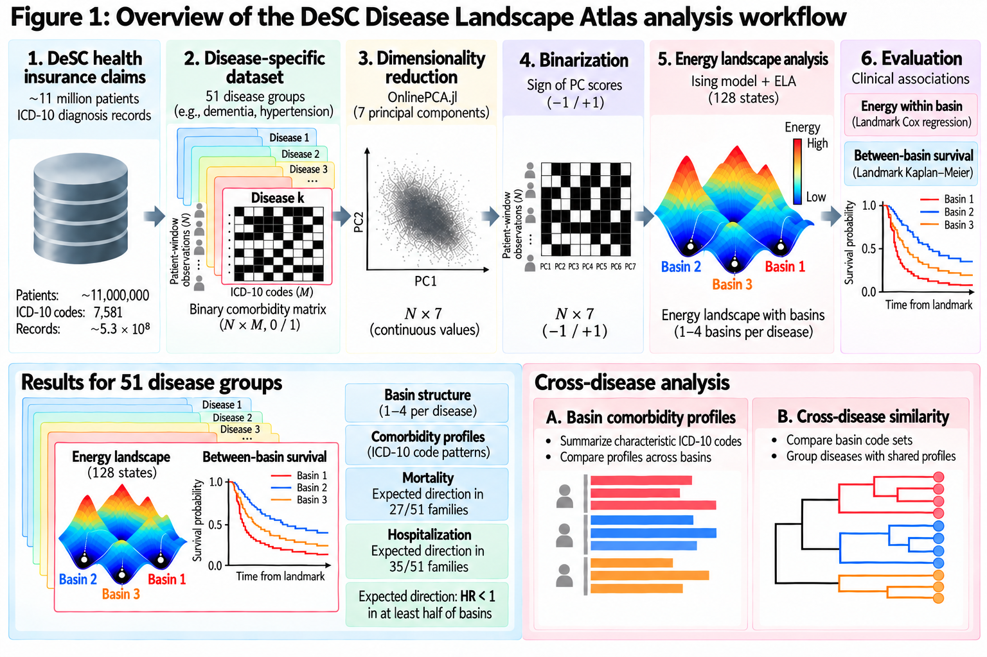
Figure 1

Figure 1. Disease Landscape Atlas解析ワークフローの概観。
- DeSCレセプトデータベースから、ICD-10インデックスコードにより51疾患ファミリーコホートを定義する。各コホートについて、行が患者×観察ウィンドウのペア、列が対象疾患を除くICD-10コードを表す二値併存疾患行列を構築する。PCAにより行列を7次元に圧縮し、スコアを±1に二値化して2^7 = 128個の離散スピン状態を得る。エネルギーランドスケープ解析により各状態にエネルギー値を割り当て、ベイスン（疾患あたり1〜4個）にグループ化する。(b) 各ベイスン内で、Cox比例ハザードモデルにより低エネルギーが高い死亡率または入院リスクと関連するかを検定する（エネルギー1 SD増加あたりのHR < 1、年齢・性別調整）。ベイスン別過半数基準（少なくとも半数のベイスンでHR < 1）は、死亡について51ファミリーのうち27、入院について51ファミリーのうち35で充足された。

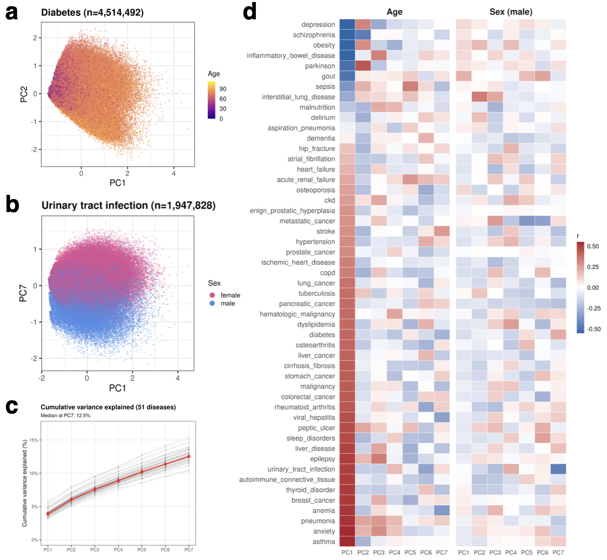
Figure 2

Figure 2. PCAは疾患ファミリー横断的に年齢と性別の勾配を捉える。
- 糖尿病コホートのPC1対PC2への射影、年齢で色分け。PC1はほとんどの疾患で年齢と相関する（中央値|r| = 0.41）。(b) 尿路感染症コホートのPC1対PC7への射影、性別で色分け。PC7が女性と男性の患者を分離する（|r| = 0.45）。(c) 全51疾患ファミリー（灰色）およびその中央値（赤）について、最初の7主成分の累積寄与率。7主成分は総分散の中央値12.5%を捕捉する。(d) 全51疾患ファミリーにわたる各PCと年齢（左）および性別（右）のPearson相関、PC1-年齢相関でソート。PC1は普遍的に年齢勾配を捉え、性別との関連は疾患により異なるPCに分布する。

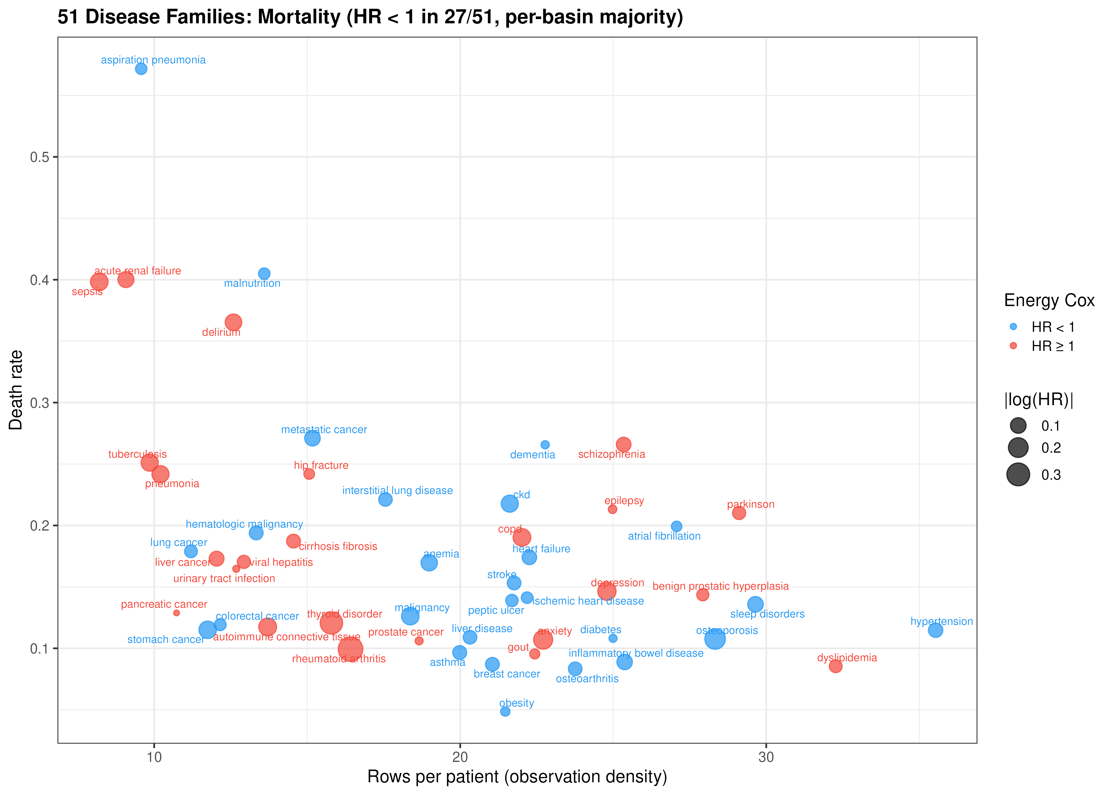
Figure 3

Figure 3. 51疾患ファミリーの観察密度、死亡率、エネルギー-死亡関連によるアトラス。
各点は1つの疾患ファミリーを表す。x軸は患者あたりの平均観察ウィンドウ行数（観察密度）、y軸は追跡期間中のコホート死亡率を示す。点の色は、少なくとも半数のベイスンでエネルギーが期待される方向（HR < 1）で死亡と関連しているか（青）否か（赤）を示す。ベイスン別過半数基準は51疾患ファミリーのうち27で充足された。

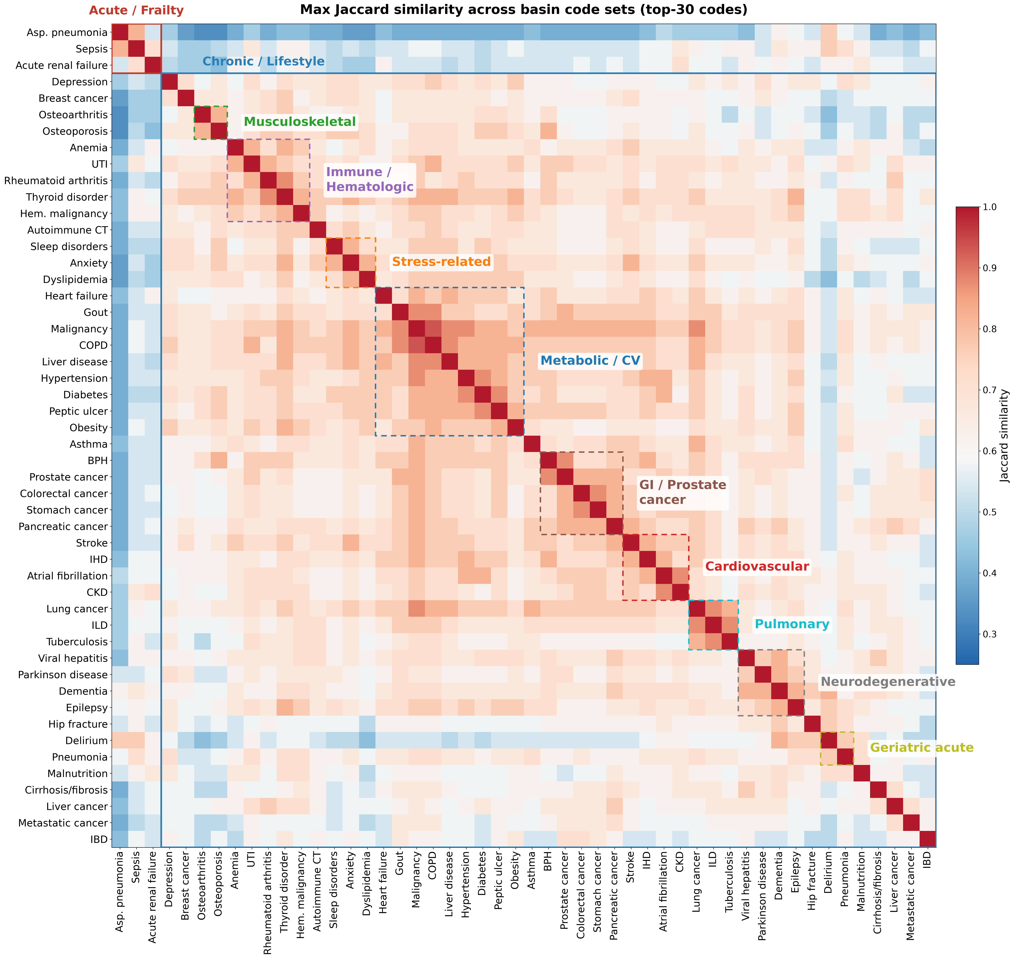
Figure 4

Figure 4. ベイスンコード類似度による疾患クラスタリングが臨床的に妥当な疾患群を再現する。
50疾患ファミリー（統合失調症を除外）のベイスンコード類似度による階層的クラスタリング。各疾患ペアについて、各ベイスンのベイスン内観察ウィンドウ頻度上位30 ICD-10コードを用いた、任意のベイスンペア間の最大Jaccard類似度を算出した。群平均法クラスタリング（最適リーフ順序）により、2つの主要グループ（実線矩形）が明らかになった：急性/フレイルクラスター（3疾患：急性腎不全、誤嚥性肺炎、敗血症）と広範な慢性/生活習慣クラスター（47疾患）。慢性/生活習慣クラスター内では、2疾患以上からなる9つのサブクラスターをアノテーションした（破線矩形、距離閾値0.25で同定）：Musculoskeletal、Immune/Hematologic、Stress-related、Metabolic/CV、GI/Prostate cancer、Cardiovascular、Pulmonary、Neurodegenerative、Geriatric acute。Geriatric acuteサブクラスターは急性/フレイルクラスターに最も近い位置にある。

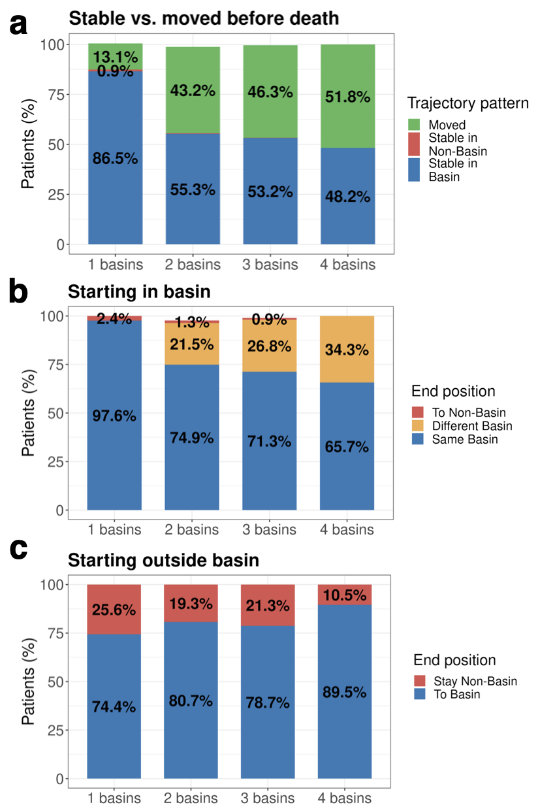
Figure 5

Figure 5. ベイスン帰属は死亡患者で持続し、ベイスン数に依存した遷移率を示す。
- ベイスン数別の死亡患者軌跡カテゴリーの分布。各バーは群内疾患の中央値を示す。1ベイスン疾患（17ファミリー）では中央値87%が追跡期間を通じて同一ベイスンに留まる。2ベイスン以上の疾患では約半数が状態遷移を経験する。Stable Non-Basinは概ね3%未満（中央値0.4%）。(b) ベイスン内から開始した死亡患者のうち、1ベイスン疾患では最初と最後の観測で同一ベイスンだった割合の中央値は98%。3〜4ベイスン疾患では約69%に低下し、約30%が異なるベイスンに移動。これは途中の離脱と復帰を許容するエンドポイント比較である。(c) ベイスン外から開始した死亡患者のうち、中央値74〜90%が最終的にベイスンに帰属した。2ベイスン群はn = 24（26の2ベイスンファミリーのうち2は非ベイスン開始の死亡患者がいなかったため）。

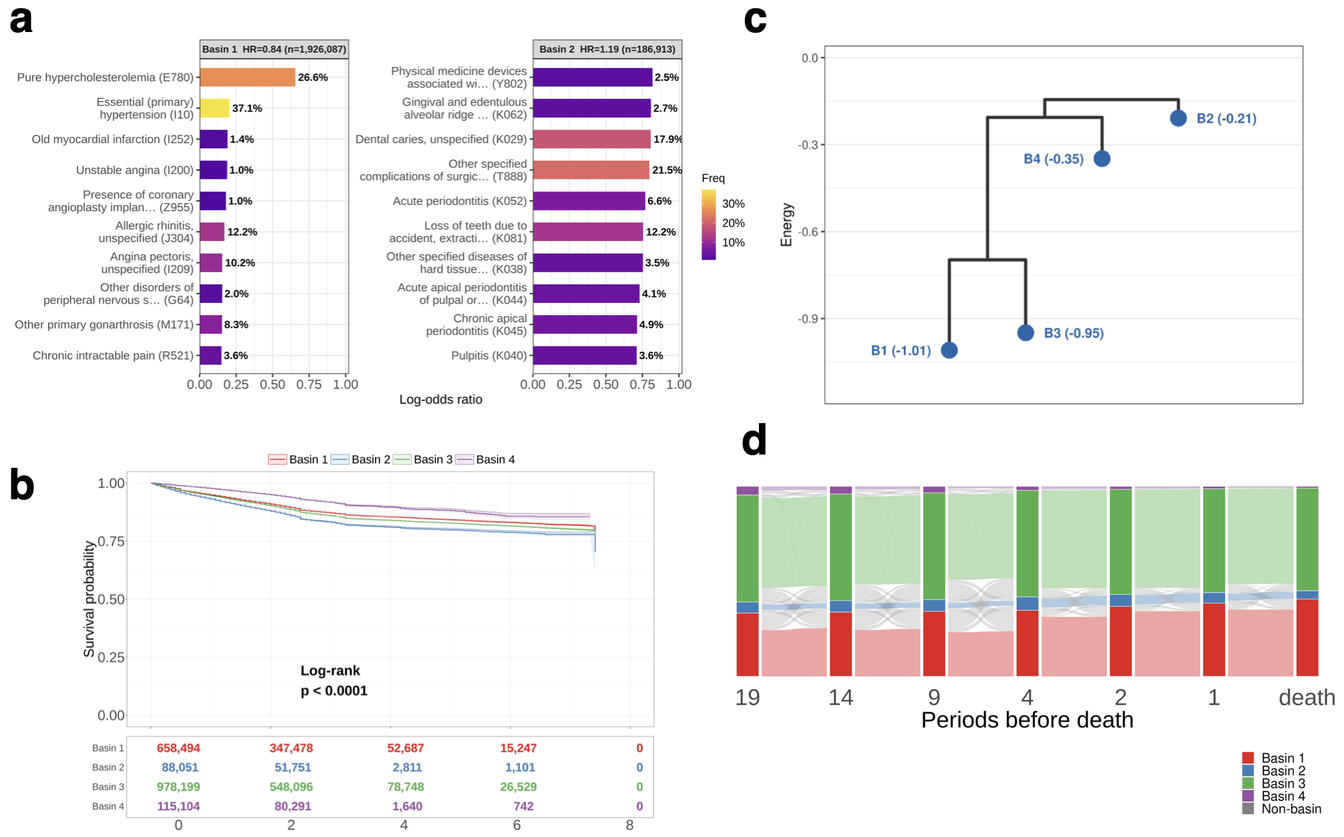
Figure 6

Figure 6. 糖尿病のエネルギーランドスケープ：心血管系ベイスンと歯科ベイスン（C5）。
- ベイスン1およびベイスン2の上位併存疾患コード、log-odds差スコアでランク付け。バーの色はベイスン内観察ウィンドウ頻度を示す。患者数は全コホートから：ベイスン1（n = 1,926,087）は心血管系コードにより特徴づけられる：純型高コレステロール血症（E780; 26.6%）、本態性高血圧（I10; 37.1%）、陳旧性心筋梗塞（I252; 1.4%）、不安定狭心症（I200; 1.0%）、狭心症（I209; 10.2%）。ベイスン2（n = 186,913）は歯科コードにより特徴づけられる：う蝕（K029; 17.9%）、外科的合併症（T888; 21.5%）、歯の喪失（K081; 12.2%）。(b) 死亡解析対象集団（NHIおよび後期高齢者医療制度加入者; n = 1,839,848）における4ベイスンのKaplan–Meier生存曲線。ベイスン別死亡率（死亡数/N）：ベイスン4 = 6.1%（7,069/115,104）、ベイスン1 = 9.1%（59,983/658,494）、ベイスン3 = 10.4%（101,795/978,199）、ベイスン2 = 12.9%（11,323/88,051）。ベイスン別過半数基準は充足（4ベイスン中2でHR < 1）：ベイスン1（HR = 0.844）とベイスン4（HR = 0.967）は期待される方向、ベイスン2（HR = 1.193）とベイスン3（HR = 1.045）は逆転。(c) 非連結グラフ。ベイスン1（E = −1.01）とベイスン3（E = −0.95）が最も低い接続エネルギーで合流し最も深いペアを形成。ベイスン2（E = −0.21）とベイスン4（E = −0.35）はより高い障壁で合流。(d) 死亡患者における最後に保持されたレコードまでの連続する観察位置での時間的ベイスン構成。

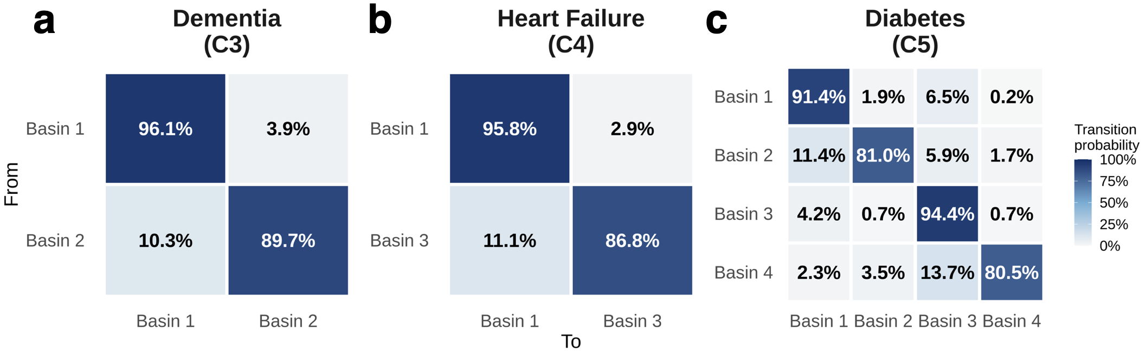
Figure 7

Figure 7. 認知症、心不全、糖尿病における死亡前ベイスン遷移確率。
死亡患者の最後の20観察位置から算出した3つの代表的疾患のステップごとのベイスン遷移行列：(a) 認知症（C3, 2ベイスン）、(b) 心不全（C4, 2ベイスン）、(c) 糖尿病（C5, 4ベイスン）。行は起点ベイスン（「From」）、列は行先ベイスン（「To」）を表し、各セルは各観察ステップで行ベイスンから列ベイスンへ遷移する条件付き確率を示す。対角セルは同一ベイスン内残留を示す。認知症(a)：ベイスン1→2 = 3.9%、ベイスン2→1 = 10.3%。心不全(b)：ベイスン1→3 = 2.9%、ベイスン3→1 = 11.1%。糖尿病(c)：ベイスン1→2 = 1.9%、ベイスン2→1 = 11.4%。これらの遷移率は、C3〜C5分類に使用した全期間の値（Section 2.5, Table 1）とは異なる。時間ウィンドウが異なるためである：本図は死亡前の最後の20観察位置を使用し、全期間計算は全観察ウィンドウを使用する。いずれの解析も死亡患者に限定されている。

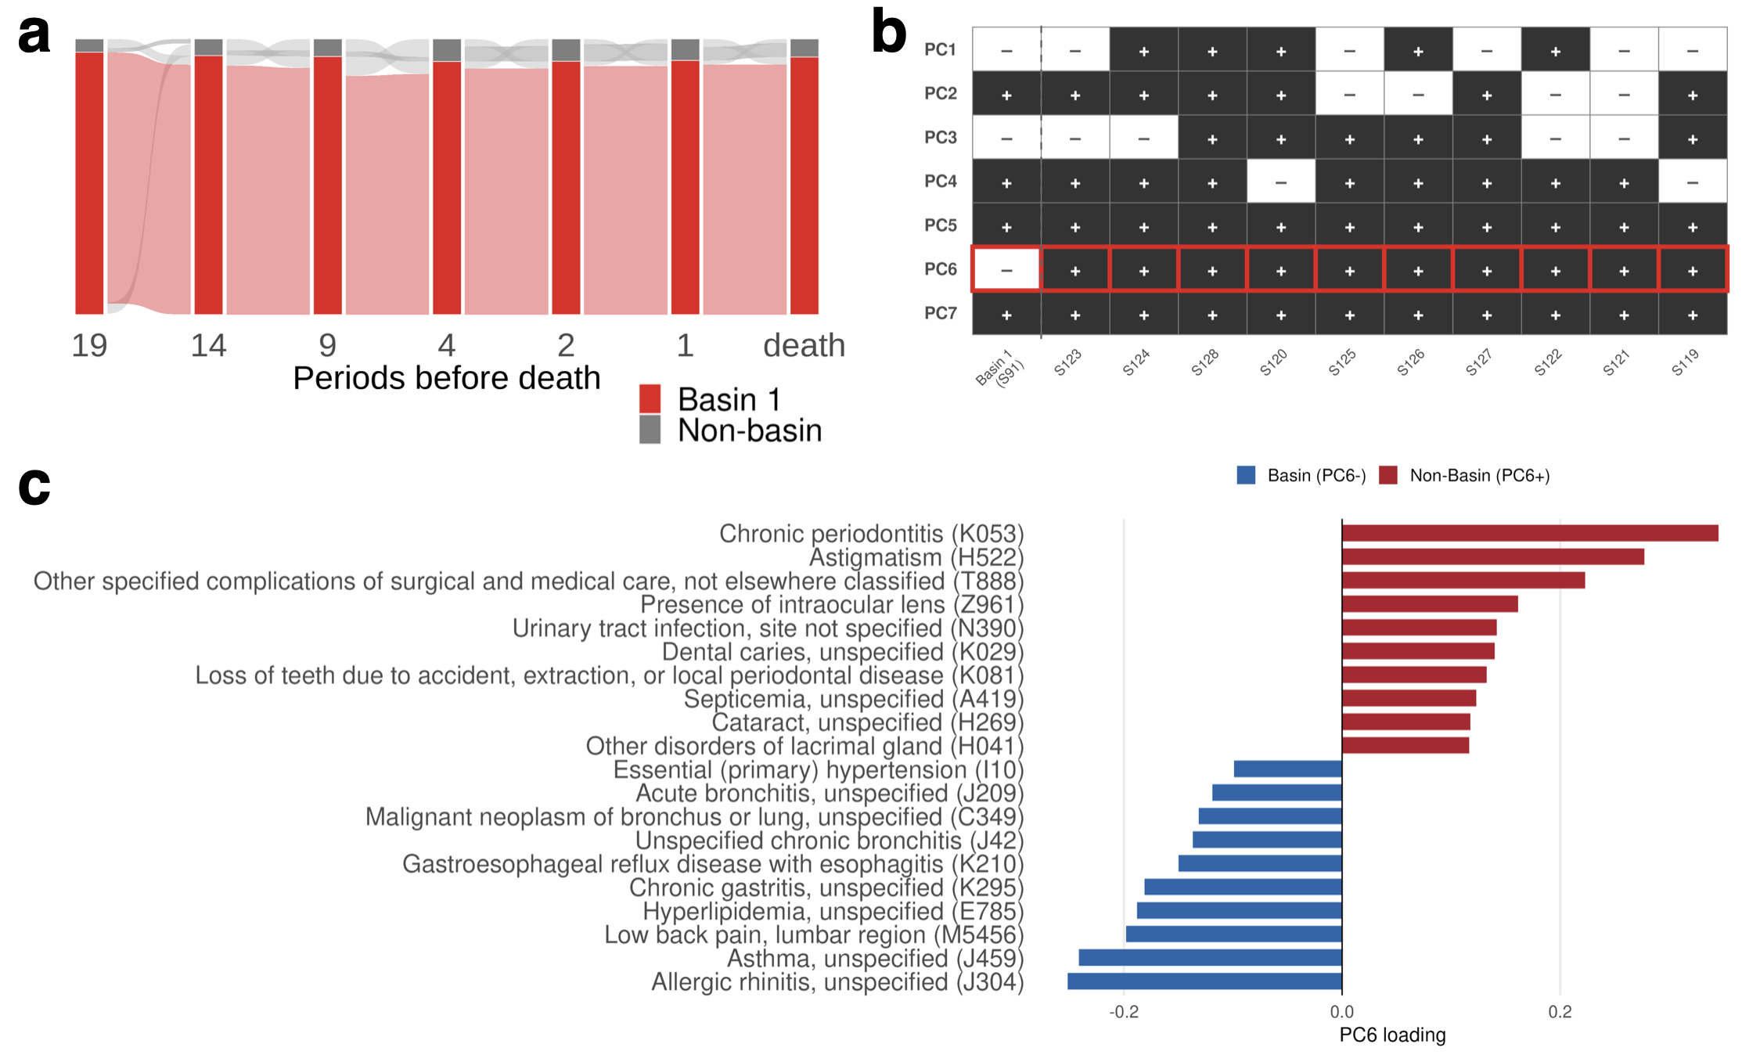
Figure 8

Figure 8. 結核——低密度単一ベイスン疾患に対するELAの限界（C2）。
- 死亡した結核患者における連続する観察位置での時間的ベイスン構成。(b) ベイスン状態と上位10頻出非ベイスン状態のPC符号パターン比較。PC6が唯一一貫して異なる軸である：ベイスン状態はPC6 = −1、検査した10非ベイスン状態はすべてPC6 = +1。この比較は選択された状態に限定される。(c) 弁別軸に寄与するICD-10コードを示すPC6負荷量バーチャート。死亡解析対象集団（n = 148,146）において、Cox解析はHR = 1.143（95% CI: 1.130〜1.157）を示し、エネルギー-死亡方向の逆転を示している。

Table 1. 51疾患ファミリーの6パターン分類
カテゴリー | ベイスン数 | Cox | 非対称性 | n | 疾患
C1 | 1 | 充足 | — | 10 | 乳癌、大腸癌、間質性肺疾患、虚血性心疾患、肝疾患、肺癌、転移性癌、肥満、胃癌、脳卒中
C2 | 1 | 非充足 | — | 7 | 自己免疫性結合組織疾患、肝硬変、COPD、痛風、大腿骨近位部骨折、膵癌、結核
C3 | 複数 | 充足 | <0.1 | 2 | CKD、認知症
C4 | 複数 | 充足 | 0.1–0.45 | 6 | 喘息、心房細動、心不全、高血圧、低栄養、睡眠障害
C5 | 複数 | 充足 | ≥0.45 | 9 | 貧血、誤嚥性肺炎、糖尿病、血液悪性腫瘍、炎症性腸疾患、悪性腫瘍、変形性関節症、骨粗鬆症、消化性潰瘍
C6 | 複数 | 非充足 | 任意 | 17 | 急性腎不全、不安障害、前立腺肥大症、せん妄、うつ病、脂質異常症、てんかん、肝癌、パーキンソン病、肺炎、前立腺癌、関節リウマチ、統合失調症、敗血症、甲状腺疾患、尿路感染症、ウイルス性肝炎
略語：充足 = 過半数基準充足（少なくとも半数のベイスンでHR < 1）; 非充足 = 過半数基準非充足; 非対称性 = 死亡患者間の平均ペアワイズ遷移非対称性（非ベイスン状態除外、全観察期間）。C番号は便宜的であり重症度や進行の順序を意味しない。非対称性の境界（<0.1、0.1〜0.45、≥0.45）は補正後の非対称性分布のギャップ解析から決定した（Figure S4）。単一ベイスン疾患には遷移指標がない。

補足図の凡例

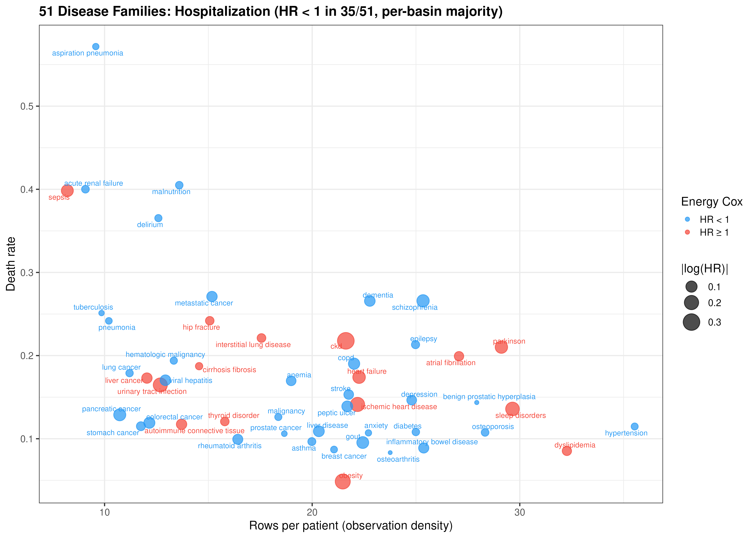
Figure S1

Figure S1. 51疾患ファミリーの入院ハザード比アトラス。
Figure 3と同軸（観察密度 対 死亡率）。点の色は疾患特異的入院についてベイスン別過半数基準が充足されているか（少なくとも半数のベイスンでHR < 1; 青）否か（赤）を示し、点のサイズは入院Coxモデルの|log(HR)|を反映する。基準は51疾患ファミリーのうち35で充足された。

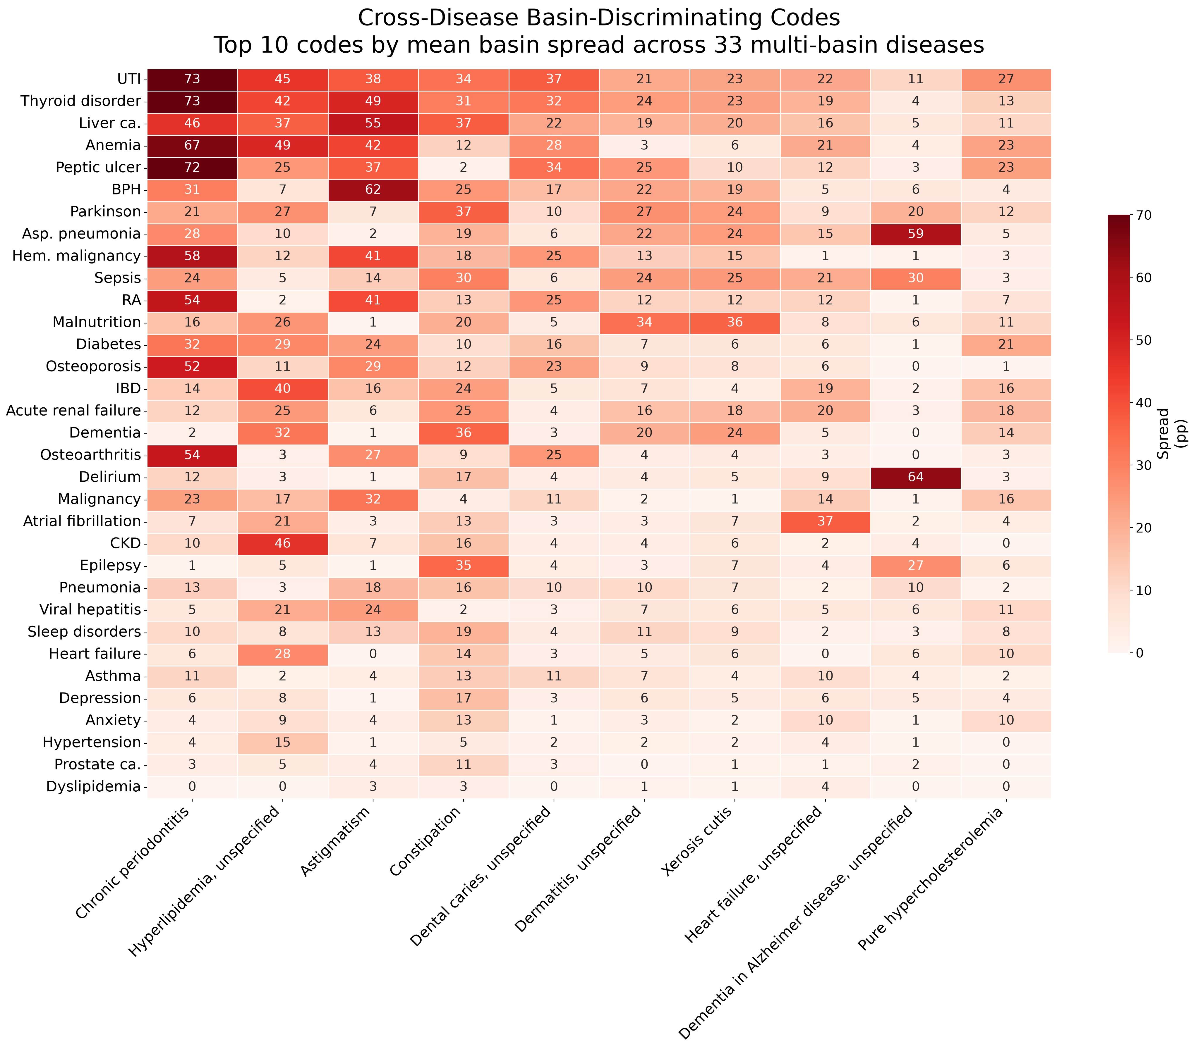
Figure S2

Figure S2. 疾患横断的なベイスン弁別併存疾患コード。
33のマルチベイスン疾患にわたる、ベイスン間スプレッド（最も濃縮されたベイスンと最も少ないベイスンの有病率差）の平均が最も大きい上位10併存疾患コードのヒートマップ。値はパーセンテージポイントでのスプレッド。慢性歯周炎や高脂血症などのコードが多くの疾患でベイスンを弁別しており、共通の併存疾患軸を示唆する。Figure 4の補足。

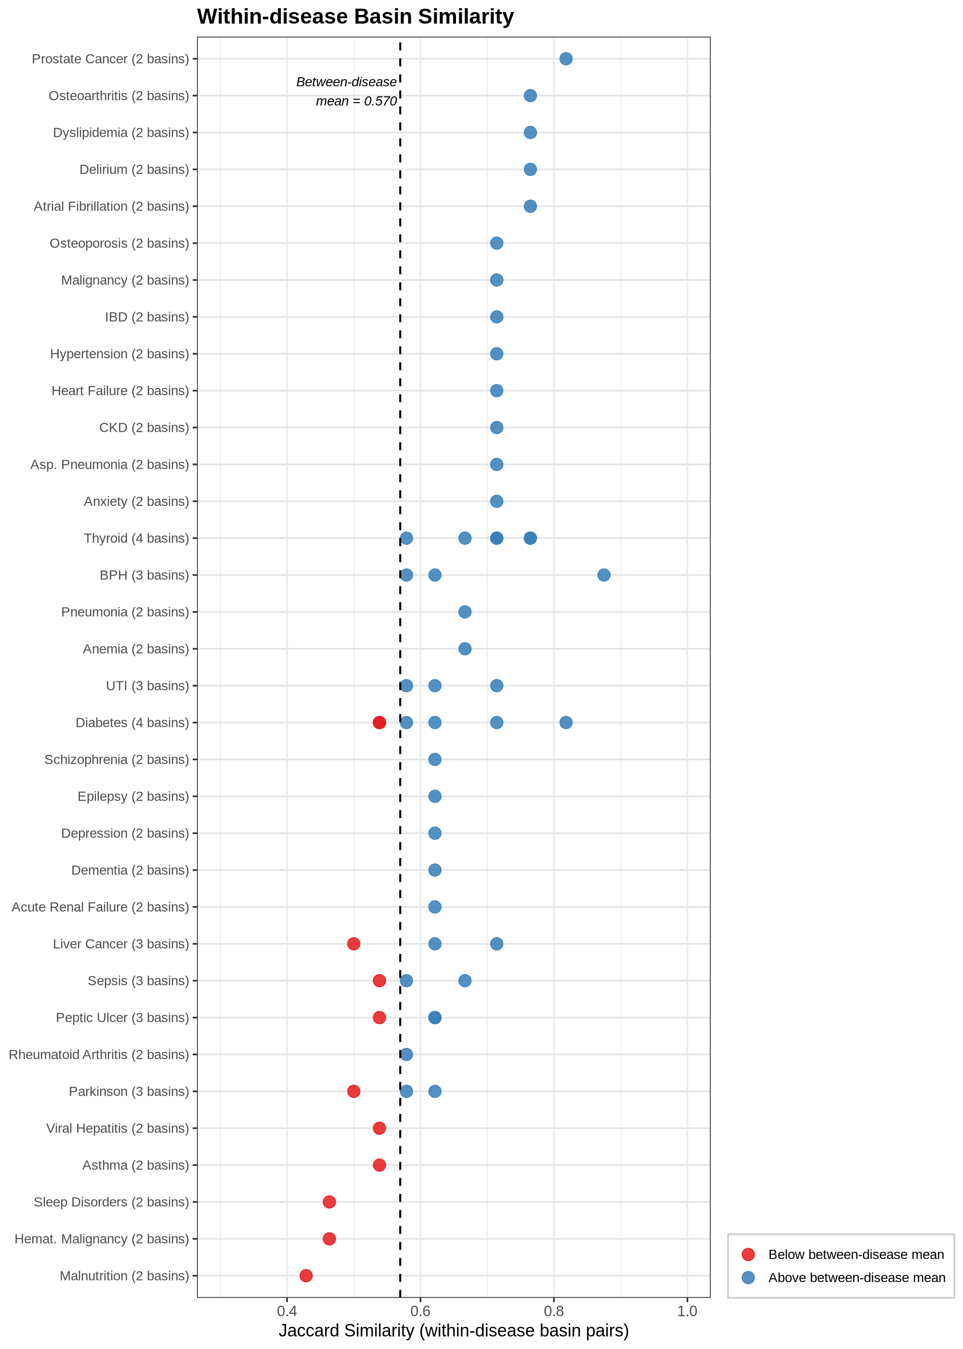
Figure S3

Figure S3. 疾患内ベイスン間Jaccard類似度。
各複数ベイスン疾患のベイスン間のペアワイズJaccard類似度のドットプロット。上位の濃縮された併存疾患コードから算出。類似度が高いほどベイスン間で併存疾患プロファイルが共有されていることを示し、低いほど臨床的に異なるサブグループであることを示す。Figure 4の補足。

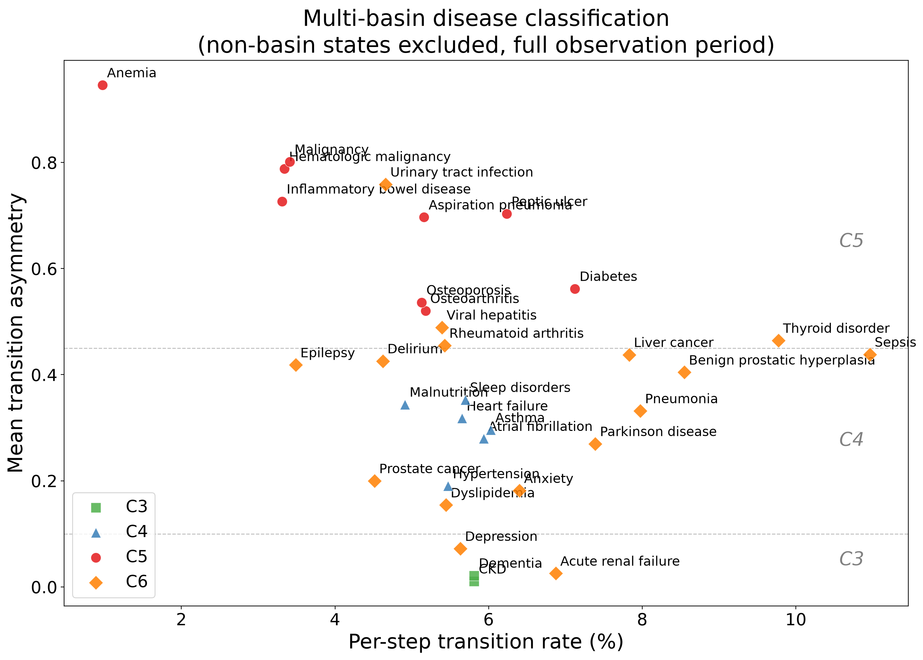
Figure S4

Figure S4. マルチベイスン疾患（C3–C6）の非対称性スコアと平均遷移率。
全複数ベイスン疾患（非ベイスン状態除外、全観察期間）について、平均ステップあたり遷移率（x軸）と平均ペアワイズ非対称性スコア（y軸）の散布図。点はTable 1のカテゴリーにより色分け。非対称性分布の自然なギャップ（0.02〜0.19および0.35〜0.52）が可視的であり、過半数基準を充足する複数ベイスン疾患のC3（<0.1）、C4（0.1〜0.45）、C5（≥0.45）への3水準分類を支持する。破線の水平線が0.1および0.45の境界を示す。

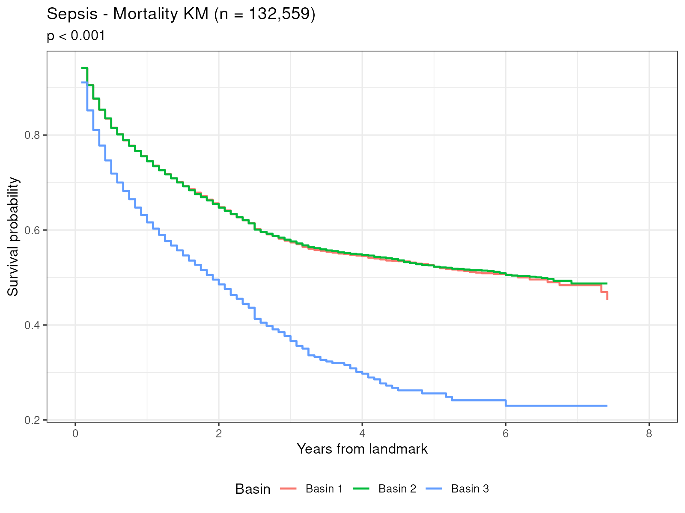
Figure S5

Figure S5. 敗血症——全死亡のKaplan–Meier生存曲線（C6）。
C6（複数ベイスン、過半数基準非充足）の代表として、敗血症コホートにおける全死亡のKaplan–Meier生存曲線。ベイスン帰属（ベイスン1〜3; n = 132,559）により層別化。

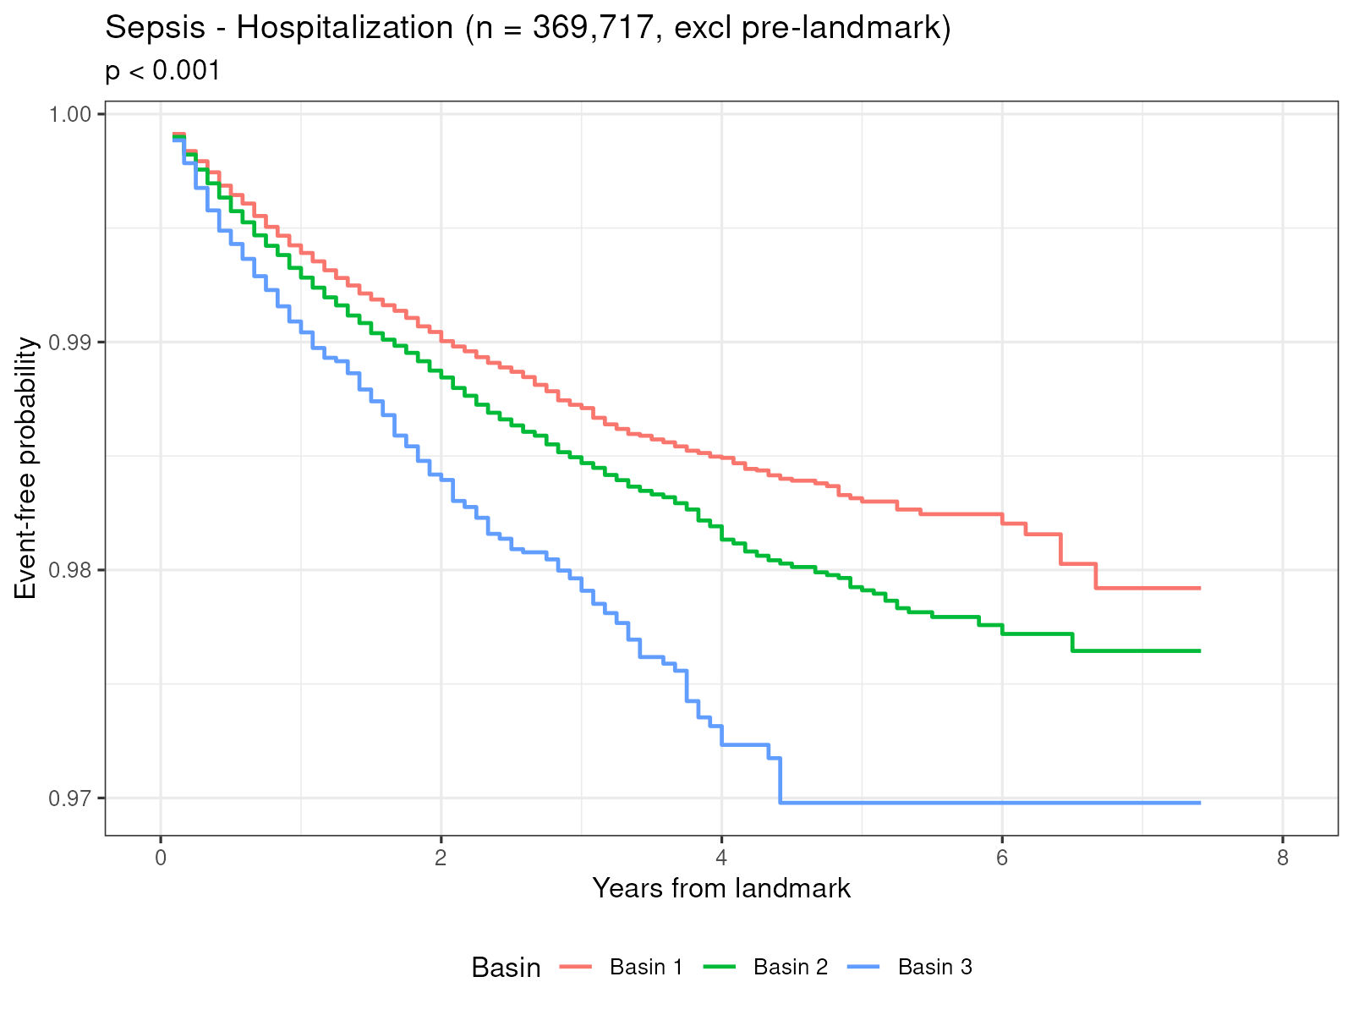
Figure S6

Figure S6. 敗血症——疾患特異的入院のKaplan–Meier曲線（C6）。
敗血症コホートにおける疾患特異的入院のKaplan–Meier曲線。ベイスン帰属（ベイスン1〜3; n = 369,717、代表ウィンドウ以前の入院を除外）により層別化。

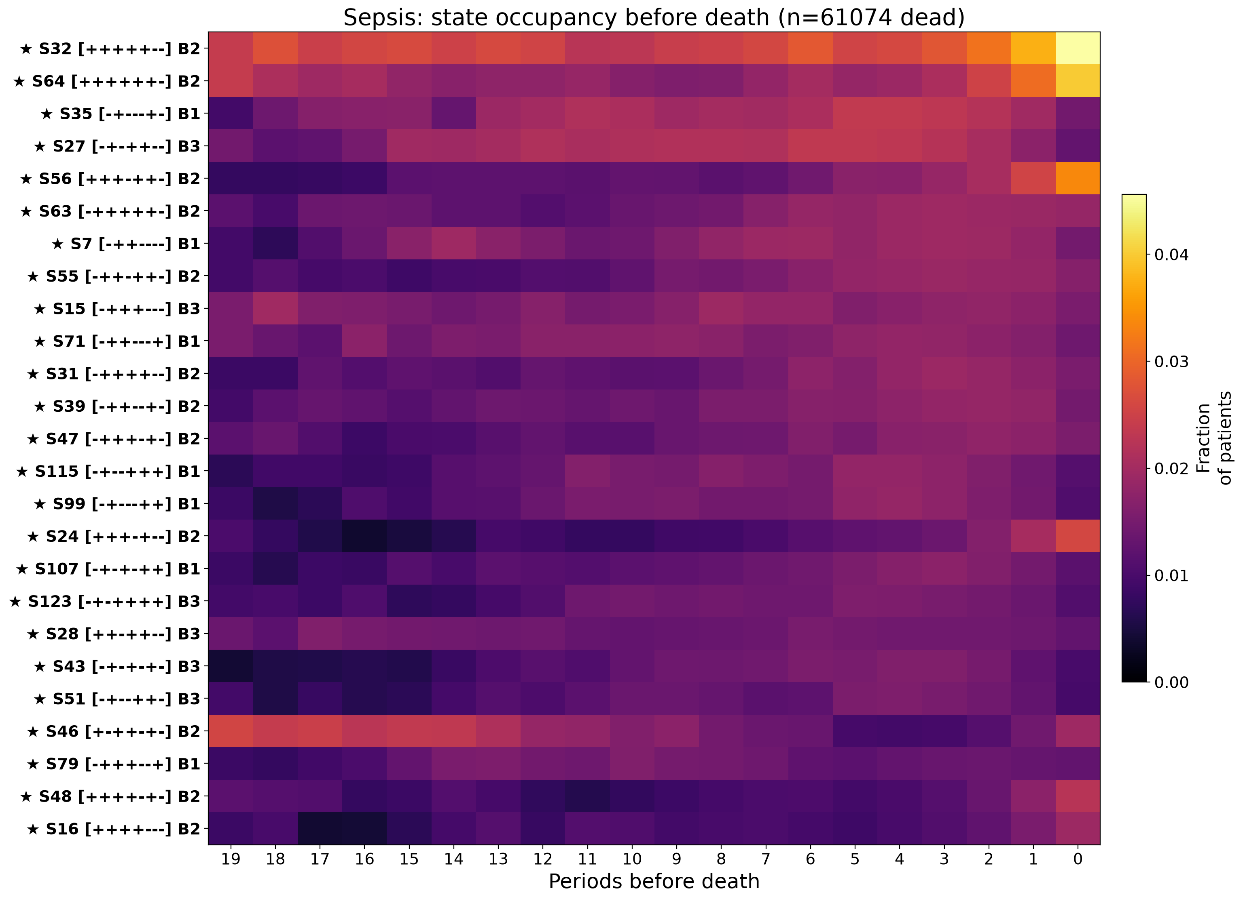
Figure S7

Figure S7. 敗血症——死亡前の状態占有ヒートマップ（C6）。
敗血症コホートにおける死亡前の状態占有ヒートマップ。行は死亡患者（n = 61,074）のうち最も頻度の高い25のAllstatesパターンであり、ピークタイミングでソートされている（軌跡の早い時期に優勢な状態が上部、死亡近傍に集中する状態が下部に配置）。星印（★）はベイスン状態を示す。

